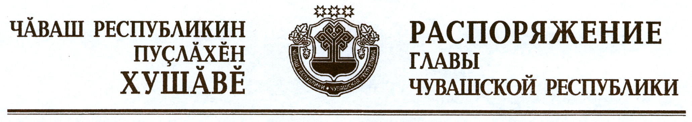

На основании статьи 22 Федерального закона «О государственной гражданской службе Российской Федерации», Указа Президента Российской Федерации от 1 февраля 2005 г. № 112 «О конкурсе на замещение вакантной должности государственной гражданской службы Российской Федерации» в целях обеспечения конституционного права граждан Российской Федерации на равный доступ к государственной гражданской службе Чувашской Республики и права государственных гражданских служащих Чувашской Республики на должностной рост на конкурсной основе:
1. Образовать конкурсную комиссию по вопросам проведения конкурса на замещение вакантных должностей государственной гражданской службы Чувашской Республики, относящихся к высшей группе должностей государственной гражданской службы Чувашской Республики, назначение на которые осуществляется Главой Чувашской Республики (далее – комиссия), в следующем составе:

Иванов А.С. | – | заместитель Председателя Кабинета Министров Чувашской Республики – Руководитель Администрации Главы Чувашской Республики (председатель комиссии)
Прокопьева Н.В. | – | министр юстиции Чувашской Республики (заместитель председателя комиссии)
Прокопьева Л.В. | – | начальник Управления государственной гражданской службы, кадровой политики и государственных наград Администрации Главы Чувашской Республики (секретарь комиссии)
Аврелькин В.А. | – | руководитель Секретариата Главы Чувашской Республики
Архипов С.И. | – | помощник Главы Чувашской Республики
Семенова И.В. | – | заместитель Руководителя Администрации Главы Чувашской Республики – начальник Государственно-правового управления Главы Чувашской Республики
Табаков А.П. | – | министр экономического развития, промышленности и торговли Чувашской Республики.

Кроме того, в состав комиссии входят три представителя научных и образовательных учреждений, других организаций, приглашаемые в качестве независимых экспертов.
2. Возложить организационно-техническое обеспечение деятельности комиссии на Администрацию Главы Чувашской Республики.

Глава
Чувашской Республики М.Игнатьев

г. Чебоксары
3 февраля 2012 года
№ 27-рг

